
О внесении изменений в приказ Министра по инвестициям и развитию Республики Казахстан от 28 декабря 2015 год № 1255 "Об утверждении регламента государственной услуги "Выдачи сертификата годности аэродрома (вертодрома)"
Утративший силу
Приказ Министра индустрии и инфраструктурного развития Республики Казахстан от 12 февраля 2019 года № 73. Зарегистрирован в Министерстве юстиции Республики Казахстан 15 февраля 2019 года № 18315. Утратил силу приказом Министра индустрии и инфраструктурного развития Республики Казахстан от 13 октября 2020 года № 527.
Сноска. Утратил силу приказом Министра индустрии и инфраструктурного развития РК от 13.10.2020 № 527 (вводится в действие по истечении десяти календарных дней после дня его первого официального опубликования).
В соответствии с подпунктом 2) статьи 10 Закона Республики Казахстан от 15 апреля 2013 года "О государственных услугах", ПРИКАЗЫВАЮ:
1. Внести в приказ Министра по инвестициям и развитию Республики Казахстан от 28 декабря 2015 года № 1255 "Об утверждении регламента государственной услуги "Выдачи сертификата годности аэродрома (вертодрома)" (зарегистрирован в Реестре государственной регистрации нормативных правовых актов под № 12942, опубликован 19 февраля 2016 года в информационно-правовой системе "Әділет") следующие изменения:
В регламенте государственной услуги "Выдача сертификата годности аэродрома (вертодрома)", утвержденном указанным приказом:

пункт 1 изложить в следующей редакции:
"1. Государственная услуга "Выдача сертификата годности аэродрома (вертодрома)" (далее – государственная услуга) оказывается Комитетом гражданской авиации Министерства индустрии и инфраструктурного развития Республики Казахстан (далее – услугодатель).";

пункт 5 изложить в следующей редакции:
"5. Содержание каждой процедуры (действия), входящей в состав процесса оказания государственной услуги, длительность его выполнения:
1) прием и регистрация заявления специалистом канцелярии услугодателя с присвоением регистрационного номера и даты в течение тридцати минут;
2) наложение резолюции руководителя или его заместителя в течение двух часов;
3) определение руководителем структурного подразделения ответственного исполнителя в течение двух часов;
4) рассмотрение исполнителем заявления на полноту, либо оформляет мотивированный ответ об отказе в дальнейшем рассмотрении заявления в течение двух рабочих дней;
5) проведение анализа тематики и содержания представленных документов в течение восьми рабочих дней;
6) в случае соответствия заявления услугополучателя требованиям стандарта в течение пяти рабочих дней создается комиссия по сертификационному обследованию (далее – Комиссия);
7) сертификационное обследование заявления услугополучателя и составление Акта сертификационного обследования в течение десяти рабочих дней;
8) услугополучатель разрабатывает план корректирующих действий по устранению выявленных несоответствий и представляет услугодателю в течение семи рабочих дней;
9) в случае принятия положительного решения готовится сертификат и направляется на подпись руководителю структурного подразделения в течение двух рабочих дней;
10) руководитель уполномоченного лица услугодателя в течение одного рабочего дня подписывает сертификат и направляется посредством портала в "личный кабинет" услугополучателя, в форме электронного документа, подписанного электронной цифровой подписью.";

пункт 8 изложить в следующей редакции:
"8. Описание последовательности процедур (действий) между работниками с указанием длительности каждой процедуры (действия):
1) специалист канцелярии услугодателя в течение тридцати минут осуществляет прием и регистрацию документов, направляет их руководству услугодателя (заместитель руководителя);
2) руководство услугодателя (заместитель руководителя) в течение двух часов налагает резолюцию и определяет ответственное структурное подразделение услугодателя;
3) руководитель ответственного структурного подразделения услугодателя в течение двух часов определяет ответственного исполнителя и передает документы на рассмотрение ответственному исполнителю;
4) ответственный исполнитель в течение двух рабочих дней рассматривает заявление на полноту, либо оформляет мотивированный ответ об отказе в дальнейшем рассмотрении заявления;
5) ответственный исполнитель в течение восьми рабочих дней проводит анализ тематики и содержания представленных документов;
6) в случае соответствия заявления услугополучателя требованиям стандарта создается Комиссия по сертификационному обследованию в течение пяти рабочих дней;
7) Комиссия проводит сертификационное обследование и составляет Акт сертификационного обследования в течение десяти рабочих дней;
8) Услугополучатель разрабатывает план корректирующих действий по устранению выявленных несоответствий и представляет услугодателю в течение семи рабочих дней с момента составления Акта сертификационного обследования;
9) в случае принятия Комиссией положительного решения ответственным исполнителем готовится сертификат в течение двух рабочих дней и направляется на подпись руководителю структурного подразделения;
10) руководитель уполномоченного лица услугодателя в течение одного рабочего дня подписывает сертификат и направляется посредством портала в "личный кабинет" услугополучателя, в форме электронного документа, подписанного электронной цифровой подписью.";

приложение 1 к указанному регламенту изложить в редакции согласно приложению к настоящему приказу.
2. Комитету гражданской авиации Министерства индустрии и инфраструктурного развития Республики Казахстан в установленном законодательством порядке обеспечить:
1) государственную регистрацию настоящего приказа в Министерстве юстиции Республики Казахстан;
2) в течение десяти календарных дней со дня государственной регистрации настоящего приказа направление в Республиканское государственное предприятие на праве хозяйственного ведения "Республиканский центр правовой информации" для официального опубликования и включения в Эталонный контрольный банк нормативных правовых актов Республики Казахстан;
3) размещение настоящего приказа на интернет-ресурсе Министерства индустрии и инфраструктурного развития Республики Казахстан;
3. Контроль за исполнением настоящего приказа возложить на курирующего вице - министра индустрии и инфраструктурного развития Республики Казахстан.
4. Настоящий приказ вводится в действие по истечении десяти календарных дней после дня его первого официального опубликования.
Министр индустрии и  инфраструктурного  развития Республики Казахстан | Ж. Қасымбек
Приложение
к приказу Министра
индустрии и инфраструктурного
развития Республики Казахстан
от 12 февраля 2019 года № 73
Приложение 1
к регламенту государственной услуги
"Выдача сертификата годности
аэродрома (вертодрома)"
Справочник бизнес – процессов оказания государственной услуги "Выдача сертификата годности аэродрома (вертодрома"

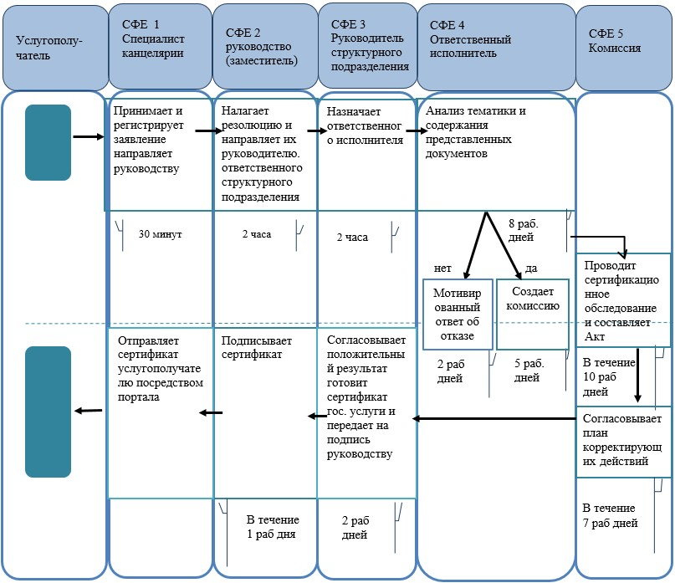

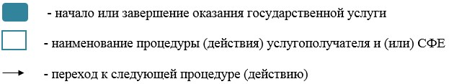

© 2012. РГП на ПХВ «Институт законодательства и правовой информации Республики Казахстан» Министерства юстиции Республики Казахстан

